Дополнительные публичные обсуждения проекта постановления Правительства Курской области
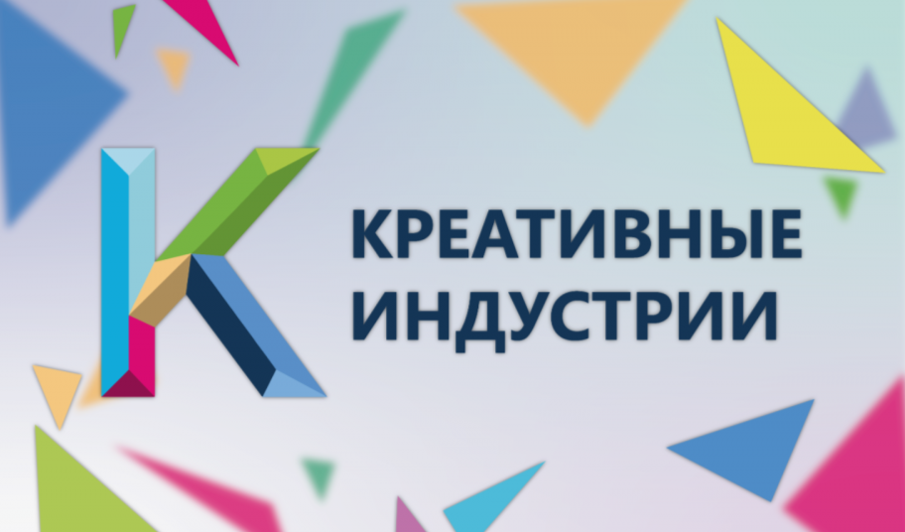

Министерство экономического развития, занятости населения и туризма Курской области проводит дополнительные публичные обсуждения в рамках процедуры оценки регулирующего воздействия по проекту постановления Правительства Курской области «О развитии креативных (творческих) индустрий в Курской области».
Цель предлагаемого регулирования - создание правовых условий для развития в Курской области креативных (творческих) индустрий как базового сектора креативной экономики; признание физических лиц, юридических лиц и индивидуальных предпринимателей субъектами креативных (творческих) индустрий в Курской области; внесение сведений о субъекте креативных (творческих) индустрий в региональный реестр субъектов креативных (творческих) индустрий.

Предлагаем рассмотреть проект нормативного правового акта
на предмет наличия в нем положений, вводящих избыточные, необоснованные ограничения или обязанности для предпринимателей.

Подробная информация о проекте постановления размещена
в государственной информационной системе «Интернет-портал правовой информации Курской области» (https://kurskpravo.ru/). (Свои предложения
и замечания просим направить в электронном виде (doc*, rtf*) не позднее 23 апреля 2026 года на адрес электронной почты ORV@rkursk.ru, контактное лицо: Савкова Олеся Ивановна, 8 (412) 54-03-02 (217).

